4. r. 27.4.-30.4.
SJL:
Uč.: s. 112 – prečítať
Uč.: s. 113 – prečítať, cv.3,5 – písomne
Uč.: s. 114 – prečítať, cv.3,5 - písomne
Uč.: s. 115 – prečítať, cv.4a - písomne
Uč.: s. 116 – prečítať, cv.A - písomne
PZ s.57, 58, 59

Čítanie
Uč.: s.95-97 + do zošita zapísať Komiks

Sloh: Kto ešte neodovzdal:
Uč.: s.93 – prečítať
Opis osoby alebo literárnej postavy (jedno si vyberte, použite prídavné mená,
prirovnania - napr.: modré ako nebo,)
Napísať opis – text rozdeliť na 4 časti:
1. Kto to je, ako sa volá (z akej je rozprávky, príbehu).
2. Ako vyzerá.
3. Aké má vlastnosti.
4. Prečo opisujem túto osobu (literárnu postavu.), prečo je zaujímavá.
Rozsah – 1 strana malého zošita

Matematika:
Vypracovať PRACOVNÝ LIST – budem ho hodnotiť, je na konci tohto dokumentu – s.2. Môžete si ho vytlačiť alebo úlohy vypracovať do zošita a riešenia poslať.

ANJ: PZ s.100 – 101 (spoločné riešenie na zoom-e)
Pracovný list U10 – je na konci tohto dokumentu s.3,4. Budem ho hodnotiť.
Môžete si ho vytlačiť alebo úlohy vypracovať do zošita a riešenia poslať.

Odovzdať na lubica4all@gmail.com do 3.5.:

SJL: PZ s.57, 58, 59
Sloh: Opis osoby alebo literárnej postavy (kto ešte neodovzdal)

MAT: PRACOVNÝ LIST – budem ho hodnotiť, je na konci tohto dokumentu – s.2. Môžete si ho vytlačiť alebo úlohy vypracovať do zošita a riešenia poslať.

ANJ: Pracovný list U10 – je na konci tohto dokumentu s.3,4. Budem ho hodnotiť.
Môžete si ho vytlačiť alebo úlohy vypracovať do zošita (na papier) a riešenia poslať.

Ľubica Kopčanová

Sčítanie a odčítanie do 10 000

1. Vyrieš:

4 563  2 135 | 1 704  8 183 | 5 682  3 018 | 4 736  4 591 | 2 593  5 807

5 593  -3 170 | 8 774  -7 132 | 6 476  -4 258 | 8 480  -1 533 | 5 495  -4 699

2. Erik rád stavia modely zo zápaliek. Koľko zápaliek potreboval na svoje tri stavby,
ak na loď použil 1 571 zápaliek, na vežu 2 326 zápaliek, na chatu 3 204 zápaliek?
(zápis, výpočet, odpoveď)

3. Doplň chýbajúce čísla:

4 2 6 _  3 _ 2 1 | _ 4 3 5  1 7 3 7 | 8 _ 6 8  -5 2 _ 2 | 3 7 5 1  -1 _ 8 6
_ 5 8 9 | 9 1 _ 2 | 3 2 1 _ | 2 0 _ 5

4. Firma na výrobu keramiky si dala za cieľ vyrobiť 10 000 hrnčekov. Prvá linka vyrobila 4 532 hrnčekov. Druhá linka vyrobila 3 065 hrnčekov. Koľko hrnčekov má vyrobiť tretia linka, aby splnili cieľ? (zápis, výpočet, odpoveď)

5. Napíš 3 párne 4-ciferné čísla, ktoré sa môžu nachádzať medzi číslami 4 251 a 4 383.

____________________________________________________________________________

ANJ U10

1. Slovná zásoba U10

walk | plutva
sand | pláž
crab | hviezdica
spine | rybník
crawl | klepeto
hard | silný
shell | dotknúť
sharp | mäkkýš

2. Doplň vhodné zámeno z rámčeka:

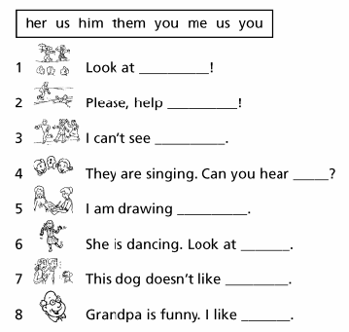

3. Vyber správnu odpoveď – spoj čiarou:
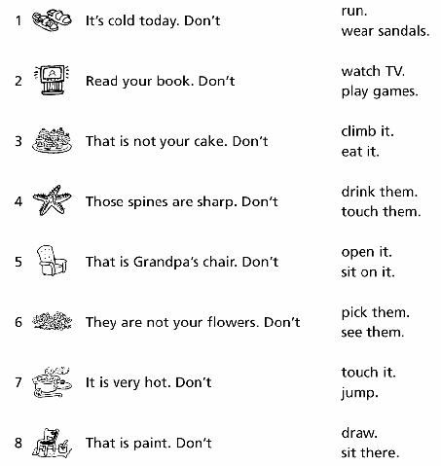

4. Dopíš vety, použi slová doesn´t like alebo likes – na prvú čiarku vo vete. Použi or (ani) alebo but (ale) – na druhú čiarku vo vete:
